TIẾT 17+18+19+20: HÌNH CHÓP TỨ GIÁC ĐỀU
A.PHẦN TRẮC NGHIÊM
Câu 1: Công thức tính diện tích xung quanh của hình chóp đều là

A. tích nửa chu vi đáy và đường cao của hình chóp.
B. tích chu vi đáy và trung đoạn.
C. tích nửa chu vi đáy và trung đoạn.
D. tổng chu vi đáy và trung đoạn.

Câu 2: Hình chóp tứ giác đều có đặc điểm nào sau đây:

A. Mặt đáy là hình chữ nhật.
B. Mặt đáy là hình bình hành.
C. Có 4 mặt bên là các tam giác cân.
D. Có 4 cạnh đáy không bằng nhau.

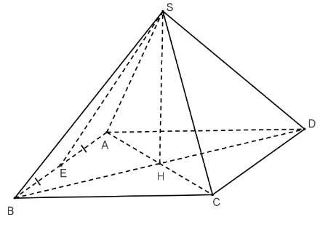
Câu 3: Hình chóp tam giác đều có bao nhiêu mặt?
A. 3 B. 4
C. 5 D. 6
Câu 4: Cho hình chóp tứ giác đều S.ABCD (như hình vẽ). Khi đó trung đoạn của hình chóp là:
A. SA B. SE
C. SC D. SH
Câu 5: Một hình chóp tứ giác đều biết diện tích đáy bằng 12cm và trung đoạn bằng 5cm. Thể tích của hình chóp tứ giác đều đó là
A. $60cm^{2}$ | B. $20cm^{2}$ | C. $20cm^{3}$ | D. $60cm^{3}$
B. PHẦN TỰ LUẬN
DẠNG 1: NHẬN BIẾT CÁC YẾU TỐ CỦA HÌNH CHÓP TỨ GIÁC ĐỀU
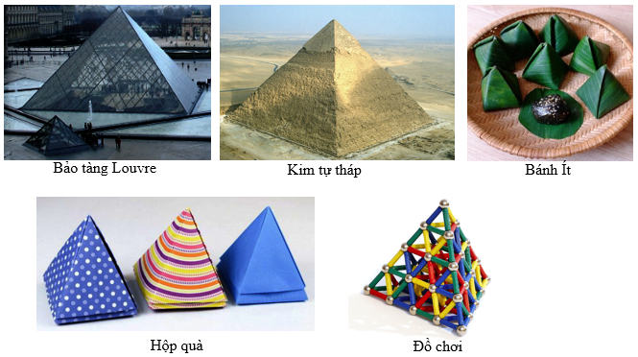  Bài tập 1: Hình ảnh bên là bảo tàng Louvre bảo tàng nghệ thuật ở Pari có 4 mặt bên là tam giác cân ,1 mặt đáy là hình vuông.  a) Bảo tàng Louvre bảo tàng nghệ thuật ở Pari có dạng như hình bên thường được gọi là hình gì?  b) Cho biết số mặt, số cạnh, số đỉnh của hình khối bên ? |  | Bài tập 2:  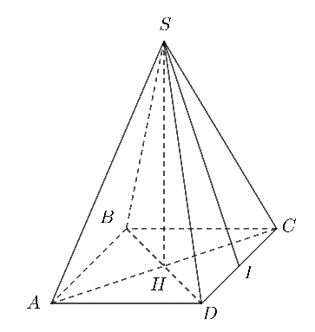  Cho hình chóp tứ giác đều như hình vẽ  Đọc tên hình chóp tứ giác đều và kể tên các mặt bên, mặt đáy, cạnh bên, cạnh đáy, đường cao và trung đoạn của hình chóp trên.
DẠNG 2: TÍNH DIỆN TÍCH XUNG QUANH CỦA HÌNH CHÓP TỨ GIÁC ĐỀU
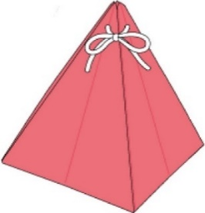  Bài tập 3: Một túi quà có dạng hình chóp tứ giác đều (như hình bên) có độ dài cạnh đáy là 12cm và độ dài trung đoạn bằng 8cm. Tính diện tích xung túi quà đó. |  | Bài tập 4: Cho hình chóp tứ giác đều S.ABCD với kích thước như hình vẽ.  a) Tính chu vi đáy ABCD.  b) Cho biết độ dài trung đoạn hình chóp S.ABC.  c) Tính diện tích xung quanh của hình chóp tứ giác đều S.ABCD.
Bài tập 5: Cho hình chóp tứ giác đều có diện tích xung quanh bằng $60cm^{2}$, trung đoạn có độ dài bằng $6cm$. Tính độ dài cạnh đáy.
DẠNG 3: TÍNH THỂ TÍCH CỦA HÌNH CHÓP TỨ GIÁC ĐỀU
Bài tập 6:  a/ Kim tự tháp Kê - ốp ( thế kỉ 25 trước công nguyên) là một hình chóp tứ giác đều, cạnh đáy bằng 233m; chiều cao hình chóp 146,5m. Tính thể tích kim tự tháp Kê - ốp ?  b/ Kim tự tháp Louvre (xây dựng vào năm 1988). Người ta làm mô hình một kim tự tháp ở cổng vào của bảo tàng Louvre. Mô hình có dạng hình chóp tứ giác đều có chiều cao 21m, độ dài cạnh đáy là 34m. Tính thể tích của kim tự tháp Louvre ? |  |  | Bài tập 7: Cho hình chóp tứ giác đều S.ABCD biết AD = 25mm, SO = 27mm. Tính thể tích hình chóp tứ giác đều S.ABCD ?
Bài tập 8: Cho hình chóp tứ giác đều có thể tích bằng bằng $125cm^{3}$, cạnh của hình chóp đó bằng $5cm$. Tính chiều cao của hình chóp.
DẠNG 4: CÁC BÀI TOÁN VỀ QUAN HỆ GIỮA HÌNH LẬP PHƯƠNG, HÌNH HỘP CHỮ NHẬT VÀ HÌNH CHÓP TỨ GIÁC ĐỀU
Bài tập 9: Một khối bê tông có dạng như hình vẽ bên.  Phần dưới của khối bê tông có dạng hình hộp chữ nhật , đáy là hình vuông cạnh 40cm và chiều cao là 25cm. Phần trên của khối bê tông là hình chóp tứ giác đều có cạnh đáy bằng 40cm và chiều cao bằng 100cm. Tính thể tích khối bê tông? | Bài tập 10: Người ta muốn làm cái nhà kho bằng tôn hình lăng trụ tứ giác đều có mái che là bốn hình chóp tứ giác đều với kích thước đã cho trên hình .  a/ Tính diện tích tôn cần thiết dùng để lợp mái và che xung quanh, biết độ dài trung đoạn hình chóp là 8m.  b/ Tính thể tích không khí trong kho sau khi xây dựng xong
C. LUYỆN TẬP
Bài tập 1:
Cho hình chóp tứ giác đều S.ABCD như hình vẽ.
Hãy điền vào chỗ trống (…) các ý cho đủ nghĩa .
a/ Tên mặt đáy là ………...., đáy là hình…………………
b/ S gọi là ……………của hình chóp tứ giác đều.
c/ Tên các mặt bên :……………………………………………….
Các mặt bên là hình……………….bằng nhau.
d/ SA, SB, SC, SD gọi là …………………………..của hình chóp tứ giác đều.
Các đoạn SA, SB, SC, SD ………………………………...
e/ Chiều cao của hình chóp tứ giác đều là đoạn …………………….
f/ Công thức tổng quát diện tích xung quanh của hình chóp tứ giác đều là ……………………………………………………..
g/ Công thức tổng quát thể tích của hình chóp tứ giác đều là ……………………………………..
Bài tập 2: Cho hình chóp tứ giác đều S.MNPQ có cạnh bên SM = 15 cm và cạnh đáy MN = 8 cm. Hãy cho biết:
a/ Mặt bên và mặt đáy của hình đó.
b/ Độ dài các cạnh bên và cạnh đáy còn lại của hình đó.
Bài tập 3: 1) Tính diện tích xung quanh của các hình chóp tứ giác đều ở các hình sau
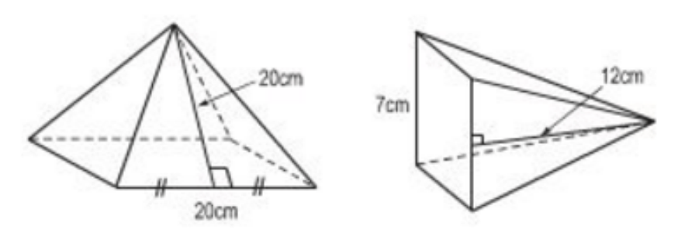
a) b)
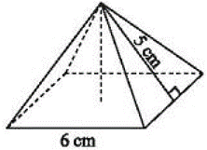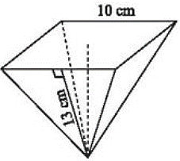
c) d)
2) Cho biết chiều cao của hình chóp tứ giác đều trong Hình c và Hình d lần lượt là 4 cm và 12 cm. Tính thể tích của mỗi hình
Bài tập 3: Một hình chóp tứ giác đều có độ dài cạnh đáy bằng 6 cm và chiều cao bằng 8 cm, trung đoạn bằng 7cm. Tính diện tích xung quanh và thể tích của hình chóp.
Bài tập 4: Tính thể tích của một chiếc hộp bánh ít có dạng hình chóp tứ giác đều, có độ dài cạnh đáy là 3 cm và chiều cao là 2,5 cm
Bài tập 5: Tính diện tích toàn phần và thể tích của hình chóp tứ giác đều có độ dài cạnh đáy là 72 dm, chiều cao là 68,1 dm, chiều cao của mặt bên xuất phát từ đỉnh của hình chóp tứ giác đều là 77 dm
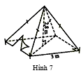
Bài tập 6: Một chiếc lều có dạng hình chóp tứ giác đều ở trại hè của học sinh có kích thước như Hình 7.
a/ Tính thể tích không khí trong chiếc lều.
b/ Tính diện tích vải lều (không tính các mép dán), biết chiều cao của mặt bên xuất phát từ đỉnh của chiếc lều là 3,18 m.
Bài tập 7: Nhân dịp Tết Trung thu, Nam dự định làm một chiếc lồng đèn hình chóp tam giác đều và một chiếc hình chóp tứ giác đều. Mỗi chiếc lồng đèn có độ dài cạnh đáy và đường cao của mặt bên tương ứng với cạnh đáy lần lượt là 30 cm và 40 cm. Em hãy giúp Nam tính xem phải cần bao nhiêu mét vuông giấy vừa đủ để dán tất cả các mặt của mỗi chiếc lồng đèn. Biết rằng nếp gấp không đáng kể
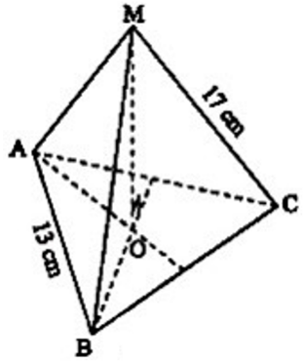
D. BÀI TẬP BỔ SUNG
Bài tập 1: Quan sát hình chóp tam giác đều ở Hình 2 và cho biết:
a/ Đỉnh, mặt đáy và các mặt bên của hình đó.
b/ Độ dài cạnh MA và cạnh BC.
c/ Đoạn thẳng nào là đường cao của hình đó
Bài tập 2: Tính chiều cao của hình chóp tứ giác đều biết thể tích của hình chóp đó 28,16 cm³ và diện tích đáy là 13,2cm²
Bài tập 3: Cho hình chóp tứ giác đều có cạnh đáy bằng 13cm, chiều cao của hình chóp bằng 15cm. Tính thể tích hình chóp đó.
Bài tập 4: Một hình chóp tứ giác đều có thể tích bằng 896cm³, chiều cao của hình chóp đó là 42cm. Hãy tìm độ dài cạnh đá của hình chóp đó.
Bài tập 5: Cho hình chóp tứ giác đều $S.ABCD$ có diện tích xung quanh là 432cm², Gọi SH là chiều cao của mặt bên $SAB$ có độ dài bằng 18cm. Tính độ dài cạnh $BC$.
Bài tập 6: Tính diện tích xung quanh, diện tích toàn phần và thể tích của Hình chóp tứ giác đều có độ dài cạnh đáy là 120 cm, chiều cao là 68,4 cm, chiều cao mặt bên xuất phát từ đỉnh của hình chóp tứ giác đều là 91 cm.
Bài tập 7: Một bể kính hình hộp chữ nhật chứa nước có hai cạnh đáy là 50 cm và 40 cm, khoảng cách từ mực nước tới miệng bể là 15 cm. Người ta dự định đặt vào bể một khối đá hình chóp tứ giác đều cạnh đáy là 20 cm, chiều cao 15 cm. Khi đó khoảng cách mực nước tới miệng bể là bao nhiêu? Biết rằng sau khi đặt khối đá vào, nước ngập khối đá và không tràn ra ngoài.
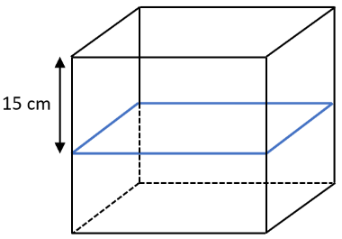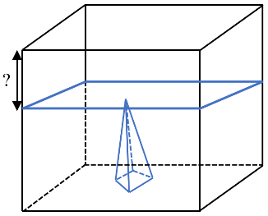
a)
Bài tập 8*: Hình bên là một cái lều ở một trại hè của học sinh tham gia cắm trại có dạng hình chóp tứ giác đều theo các kích thước như hình vẽ:  a/ Thể tích không khí bên trong lều là bao nhiêu ?  b/ Xác định số vải bạt cần thiết để dựng lều (không tính đến đường viền, nếp gấp, …) là bao nhiêu ? Biết độ dài trung đoạn của lều trại là 2,24 cm. | Bài 9*:  Cho hình lập phương ABCD.A’B’C’D’ có cạnh 30cm và hình chóp tứ giác đều S.MNPQ có chiều cao 90cm và cạnh đáy 30cm, độ dài trung đoạn của hình chóp tứ giác đều là 91,24 cm.  a/ So sánh thể tích của hình lập phương và thể tích của hình chóp tứ giác đều.  b/ So sánh diện tích xung quanh của hình lập phương và diện tích xung quanh của hình chóp tứ giác đều.
Bài tập 10*: Tính thể tích của khối gỗ hình bên, biết rằng khối gỗ gồm một hình lập phương cạnh 20cm và một hình chóp tứ giác đều. Chiều cao khối gỗ là 35 cm . | Bài tập 11*: Cho hình chóp tứ giác đều S.MNPQ như hình vẽ bên có chiều cao 15cm và thể tích là 1280 cm .  a/ Tính độ dài cạnh đáy của hình chóp.  b/ Tính diện tích xung quanh của hình chóp biết, độ dài trung đoạn của hình chóp là 17cm.

